Тема. Міф про Прометея. Велич подвигу Прометея, його самопожертва заради людей

Мета та завдання:
- продовжувати роботу над формуванням поняття «міф», види міфів; ознайомитися із давньогрецьким міфом про Прометея; вчити здійснювати компаративний аналіз твору, працювати над виразним читанням;
- розвивати навички виразного і вдумливого читання, вміння виділяти в художньому тексті тему та ідею; уміння працювати в групах, навички роботи з текстом, пам’ять, логічне мислення, увагу, фантазію; розвивати компетентність комунікативну та полікультурну;
- виховувати стійкий інтерес до культурної спадщини, почуття благородства, кращі моральні якості, повагу до культури інших народів, виявляти міжпредметні та міжлітературні зв’язки

Обладнання: ілюстрації до міфу, зображення давньогрецьких богів, комп’ютер, проектор, Мультимедійний підручник «Світ античної культури, 6 клас», підручник (Півнюк Надія. Зарубіжна література: Підруч. для 6 кл. загальноосв. навч. закл. – К.: Освіта, 2006. – 256 с.)

Тип уроку: урок формування вмінь і навичок (класифікація за дидактичною метою і місцем уроку в загальній системі уроків (Б. Єсипов, М. Махмутов, В. Онищук)).
Форми і методи роботи: «Мікрофон», кластер, «Велике коло», рольова гра, робота в групах
Модель уроку:
ОМ АОЗ М ТіМ ВНМ УСЗ ДЗ
ТГВМ+ЧМ РГ
ЕБ+РДГ СУ ВК+К+С

Как бесконечные звездные дали,
Мы бы на яркость людей проверяли.
Прав лишь горящий, презревший покой,
К людям летящий яркой звездой.

М. Добронравов
Хід уроку
І. Організаційний момент
ІІ. Актуалізація опорних знань
1. Перевірка домашнього завдання
- Евристична бесіда
- Що таке “міф”, “міфологія”?
- На які категорії можна поділити міфи?
- Чим міф відрізняється від казки?
- Назвіть священну гору — місце перебування богів Стародавньої Греції.
- Назвіть ім’я дочки Зевса, народженої з голови верховного бога, яка стала богинею мудрості і покровителькою наук.
- Хто з олімпійських богів тримав свою кузню у вулкані Етна?
- Назвіть ім’я грецького бога — покровителя мистецтва та музичного таланту.
- Як була поділена влада між Зевсом і його братами?
- Як звали бога вина, виноградарства та веселощів?
- Хто був вісником богів і мав сандалії з крильцями?
2. «Робота в домашніх групах» (Домашнє завдання учні виконували у сформованих заздалегідь невеликих групах)
Читання власних міфів про виникнення будь-яких природних явищ
ІІІ. Мотивація навчальної діяльності
- Слово вчителя
А хто створив нас?
Хто дав нам душу і святий вогонь?
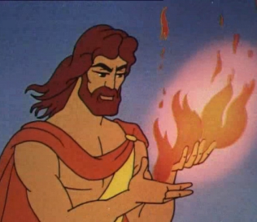
Ти, Прометею, спадок нам покинув
Великий, незабутній! Тая іскра,
Що ти здобув для нас від заздрих олімпійців,
Я чую пал її в своїй душі,

Він, мов пожежі пломінь, непокірний…

- Що вам відомо про Прометея?

(Прометей — це титан, син богині справедливості і правосуддя Феміди й титана Іапета, якого Зевс скинув у Тартар. У суперечці між богами і людьми Прометей посів позицію захисника і покровителя людей, за що був тяжко покараний Зевсом.)
Цікаво!
У перекладі з грецької Prometheus означає «провидець».
ІV. Повідомлення теми і мети уроків
.V. Вивчення нового матеріалу
- Перегляд текстового та відеоматеріалу "Греція", "Прометей".
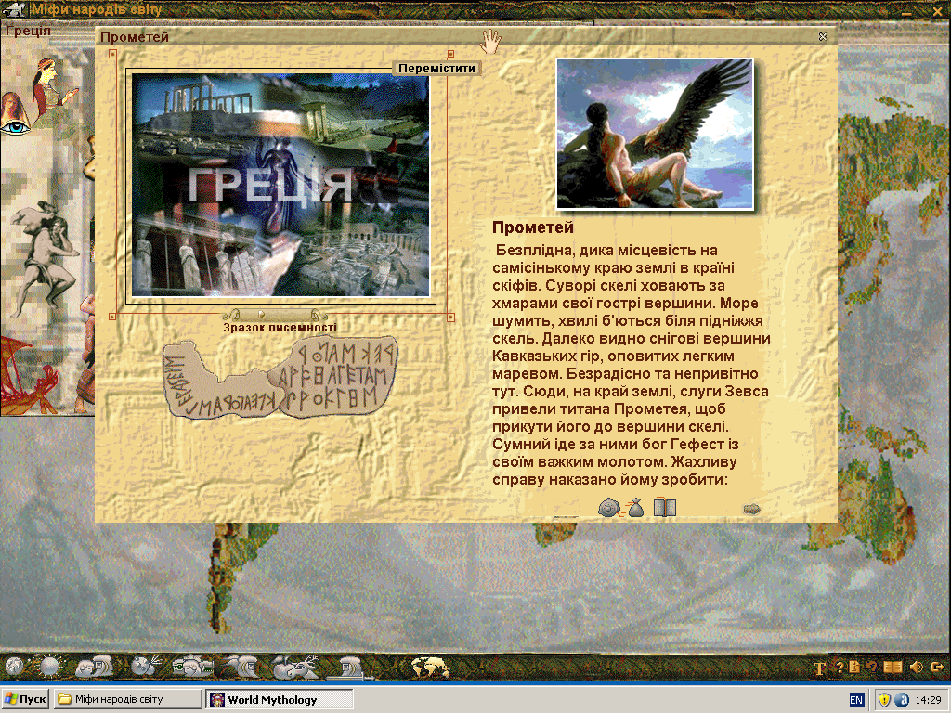

Прометей - один з улюблених міфічних героїв в Древній Греції.
- Читання міфу про Прометея
- Яке враження справив на вас цей міф?
- Хто найбільше вам сподобався і чому?
- Чи нагадує міф про Прометея казку? А чим саме?
- «Велике коло»
- Хто такий Прометей? Який він?
- Розкажіть, як жили люди до втручання Прометея.
(Люди були кволі, беззахисні, лякливі, з острахом дивилися вони на навколишній світ. Жили вони, мов кроти, у підземних норах, їли лише траву та сире коріння, не куштували м'яса, бо не знали мисливства.)
- Чи піклувався про людей Зевс? (Ні, він був байдужий до їхньої долі.)
- Хто вирішив прийти на допомогу людям? (Титан Прометей)
- Чому Зевс розгнівався на Прометея? (Прометей обдурив Зевса, обравши для жертви богам кістки, прикриті лискучим жиром, а людям залишив м'ясо, сховане під тельбухами. Зевс обурився через те, що смертні їстимуть м'ясо, а на шану богам спалюватимуть кістки.)
- Якою була помста Зевса? (Він залишив людей без вогню. Вони жили у темних домівках, не могли зігрітися та приготувати їжу.)
- Як порушив заборону Зевса Прометей? (Він пробрався в палац Зевса та вкрав вогонь для людей.)

- «Кластер»
Чого навчив Прометей людей?
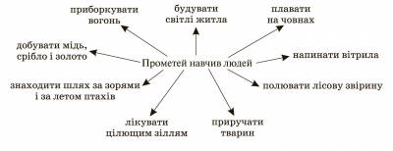

5. Складання словничка «Герої давньогрецьких міфів» («Мозаїка»)
Кронос — титан, батько Зевса.
Феміда — богиня правосуддя і справедливості.
Атлант, Менетій, Прометей, Епіметей — сини титана Сапета.
Афіна — богиня мудрості, ремесел та справедливої війни.
Гефест — бог ковальства.
Океан — найстарший син Урана і Геї.
Іо — аргоська царівна, перетворена ревнивою Герою на телицю.
Аргус — стооке чудовисько, що стерегло Іо.
Гермес — бог-вісник.
Гера — дружина Зевса, богиня шлюбу.
Мойри — богині долі.
Фетіда — богиня моря.
Ахіллес — син Фетіди і Пелея, найбільший герой Троянської війни.

5. Робота з текстом (Робота у парах)
• Знайдіть цитату, в якій йдеться про покарання Прометея.
- «У шаленій нестямі Зевс звелів закути титана Прометея в кайдани і припнути на самому краї землі до стрімкої скелі, щоб відступник висів там довгі століття. Таку кару надумав Зевс останньому з роду титанів, що насмілився змагатися з ним і боронити слабосилих, нікчемних людей».
- «Зевс вигадав йому ще тяжчу кару: знову висів Прометей, прикутий до Кавказької скелі, нестерпно палило його сонце, сікли дощі, шарпали люті вітри, і щодня прилітав туди величезний Зевсів орел, гострими пазурами розривав титанові груди та дзьобав йому печінку. За ніч кривава рана загоювалася, але наступного дня знову прилітав орел і знову люто шматував могутнє Прометеєве тіло»

• Наведіть цитати, що свідчать про сміливість і незламність Прометея.
- «Страшні мої муки, та я не зрікаюся свого вчинку!»
- «Я сам знесу свою кару».
- «Хай Зевс безжурно живе на Олімпі!Хай тішиться своїми громами та сипле на землю вогняні блискавки. Але настане день, коли справдиться прокляття його батька Кроноса!»
- «Хай Зевс і не сподівається зробити з мене такого прислужника. Я не проміняю свої страшні муки на ганебне рабство».
- «Ненавиджу я всіх богів».
- «Хай Зевс шаленіє, хай гримить з гніву і спалює скелі пекучим вогнем чи засипає крижаним снігом — все одно не вирве з моїх вуст жодного слова».
- «Ці страшні муки тривали тисячоліття, але ніщо не могло здолати титана. Жодного разу не попросив пощади, не зрікся своєї приязні до смертних».
VІ. Узагальнення та систематизація і систематизація знань

1.Рольова гра «Уяви себе героєм міфу»
(Учні «перевтілюються» у давньогрецьких богів, гра проходить у формі інтерв'ю з героєм. Інтерв'ю проводить вісник богів Гермес, він ставить запитання «богам» )
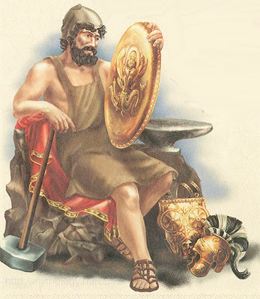
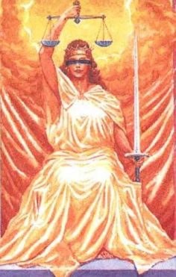
І

ГЕФЕСТ ОКЕАНІДА ФЕМІДА
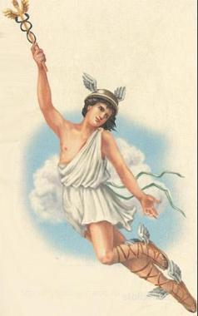
-
- Розкажіть про Ваше ставлення до Прометея?

ГЕРМЕС
ІІ

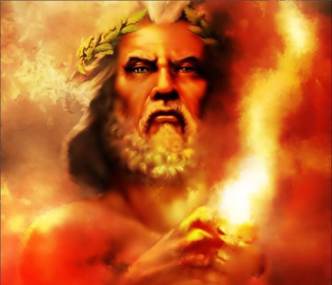
- Чому Ви вирішили визволити Прометея?

ЗЕВС
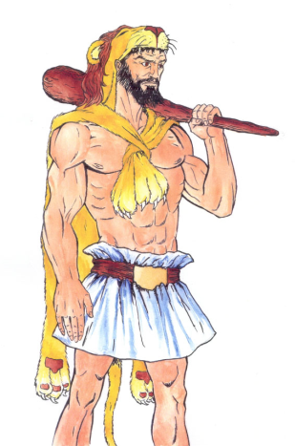
ІІІ
- За чиїм наказом Ви визволили Прометея?

- Як саме Ви це зробили?

ГЕРАКЛ
IV
- Що Вас підштовхнуло до викрадення вогню?
- Чим саме
Ви завдячуєте Прометею?

ПРОМЕТЕЙ
V

ЛЮДИ
VІІ. Підбиття підсумків уроку
- «Мікрофон»
- У чому полягає подвиг Прометея?
- З точки зору якого героя міфу доброта титана є його смертельним гріхом ?
- Поясніть слова М. Добронравова. Чи можуть вони стосуватися особистості Прометея?
Висновок
За різних часів і в різних авторів образ Прометея набував певних рис характеру. Він був і хитромудрим царедворцем, який прагнув захопити владу у свої руки, і великим грішником, який порушив волю богів, і гордим повстанцем, і легковірним мрійником. Кожна епоха створювала свого Прометея, залежно від своїх моральних принципів. Але Прометей завжди залишався великим гуманістом, чесним, порядним, здатним на самопожертву.

VІІІ. Домашнє завдання
Заповнити першу колонку бортового журналу за темою «Перший і останній подвиги Геракла»

